# **【GAD翻译馆】绘制年幼版外星人要点需知**

链接：<http://gad.qq.com/article/detail/44206>

本文作者：[KennethAnderson](https://www.3dtotal.com/sitesearch.php?searchsitetop=Kenneth+Anderson&topform=1)

本篇文章和大家分享在绘制年幼版外星人要注意的几个要点，其中这个外星人是KennethAnderson设计的《创建别具一格的角色》（CreatingStylizedCharacters）一书中外星人探险家的年轻版本。

这里有六个主要的角色，每个项目都由不同的艺术家们完成。每一个艺术家都负责了一个主要角色，并且每一个角色都经过了从研究到略图再到最终成品和上色的整一套程序。而不止如此，艺术家们也创建了角色三个其他的样式，用于拓宽你的思维，让你能学到有关如何将角色的特色融入不同的情景中。

这些例子都是来自插画KennethAnderson所画的未来主义风的外星探险家。Kenneth从爬行动物和两栖动物中获取灵感，得到了和人类外貌相去甚远的两足生物，并且带点科幻味道。在这些项目中，他重新设计了这些外星人，而这三个样子中的一个就来自于书中。

本文是其中一个例子。

Ideas&Research

点子与研究

我重新设计了这个角色，将其年轻化。为了“年轻”这个角色，我回到了我最开始使用的参考资料：青蛙，蜥蜴和鱼。我想让他看起来更加年轻，于是在找寻一个关键元素。我想降低他皮肤的透明度，使其看上去有些弱小脆弱；他的器官稍微透过他的身体就可以看到了。我的想法是，随着年龄的增长，他会逐渐变硬并且长出鳞片。我想能从侧面体现出这一点，所以我需要在角色成长的这个阶段暗示一下。

[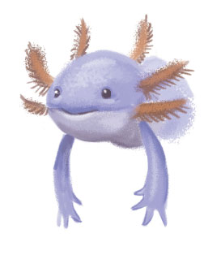](https://www.3dtotal.com/admin/new_cropper/tutorial_content_images/2501_tid_1.jpg)

图01

[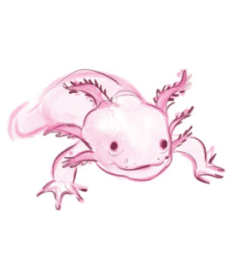](https://www.3dtotal.com/admin/new_cropper/tutorial_content_images/2501_tid_2.jpg)

图02

[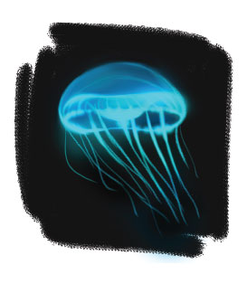](https://www.3dtotal.com/admin/new_cropper/tutorial_content_images/2501_tid_3.jpg)

图03

[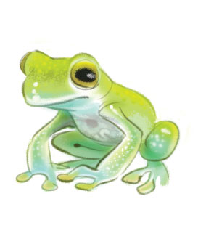](https://www.3dtotal.com/admin/new_cropper/tutorial_content_images/2501_tid_4.jpg)

图04

[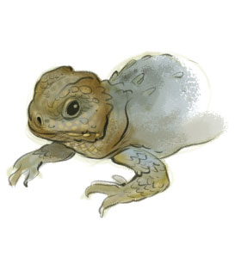](https://www.3dtotal.com/admin/new_cropper/tutorial_content_images/2501_tid_5.jpg)

图05

[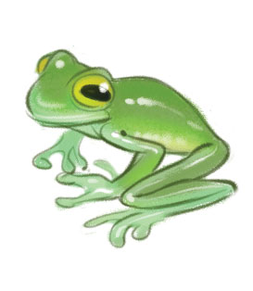](https://www.3dtotal.com/admin/new_cropper/tutorial_content_images/2501_tid_6.jpg)

图06

图01：蝾螈的粉红色已经非常适合我的角色了，但我不确定这能否匹配我原来的设计的颜色，所以我试着做一些改变，比如这个更蓝色的例子。

图02：蝾螈有很多不同寻常的特征：头上的外部“鳃”可能是原始尖峰，它的皮肤稍微半透明，总体上它是一种可爱而有吸引力的动物。

图03：发光的水母很有吸引力，我想知道我的想法是否与这个柔软发光外表合适，，但我还不知道如何确切地施行。

图04：玻璃青蛙是透明身体的完美参考，我喜欢角色的手臂具有类似的光和光线折射效应，我可以调整里面看到的东西。

图05:我回到角蜥的参考，这一次主要是看年轻一点的角蜥。不过在制作尖刺，类似蜥蜴的可爱年轻的外星人是一个挺大的挑战。

图6：玻璃青蛙看起来也有光泽，皮肤也湿润，这一次也是观察起幼年的形态，强调年幼设计中的脆弱一面。

变化

这个新角色和原型的差别不能太大（下图），但需要调整比例来强调年龄上的变化和成长。一个更为巨大的头，更大的眼睛和更柔软的皮肤都将有助于体现这一点。

[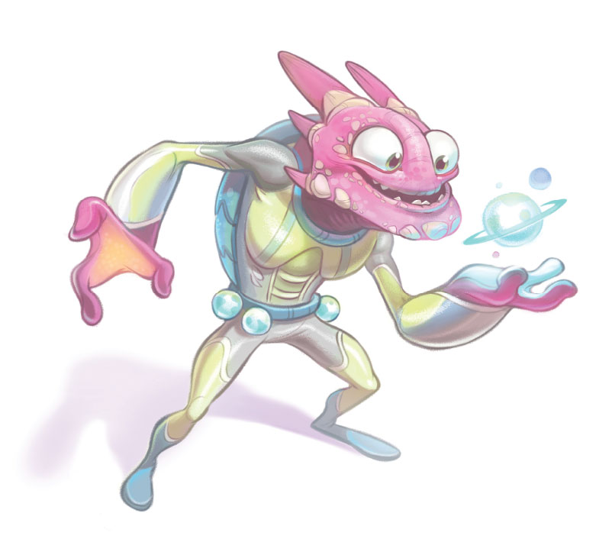](https://www.3dtotal.com/admin/new_cropper/tutorial_content_images/2501_tid_7.jpg)

我打算在渲染最终设计时尝试半透明效果，这能表明角色的身体很脆弱并且还没发育完。儿童和婴儿的动物头部比例一般大于成年。我会调整这些比例来表现出这个角色的年幼一面。角色头上的尖刺应该不那么尖锐，以符合这个年龄的外形。这个设计应该不让人感觉到攻击性。我考虑去掉所有的外表。或许主角所穿的服装只是在前往其他星球时才会穿，而在现在这个发育阶段可能是不需要的？

略图

受到新的参考材料的启发，我画了一系列缩略图，这些图中角色有点矮化，更圆润，并且更具童趣。有些略图看上去很难定义出身体形状；我需要在维持外表不同的同时又要可以被认出是同一角色。左上角和中下方的略图就很正确了。

[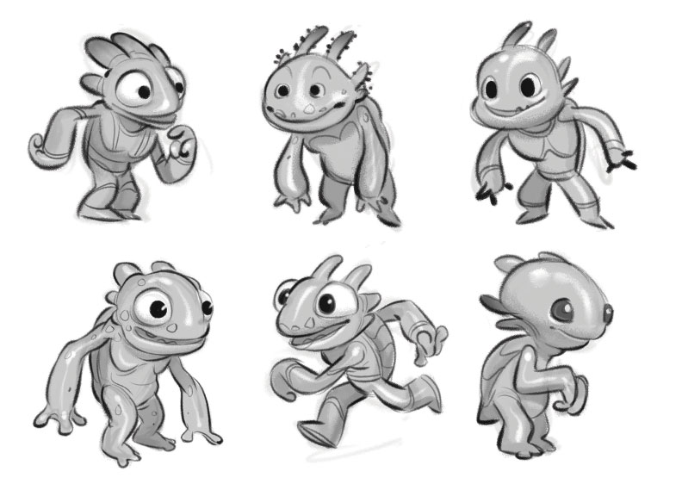](https://www.3dtotal.com/admin/new_cropper/tutorial_content_images/2501_tid_8.jpg)

基本形状

我将左上角和中下方缩略图的元素结合起来，以创建一个看起来身体上没怎么发育，同时仍具有原始设计的一些鲜明特征，如角，有点像爬行动物的头形和大眼睛。整体形式更倾向于两栖动物，而不是我之前设计的更坚韧且有鳞片的成年版的生物。这些将有助于给外星人宝宝一种柔软，可爱的外观。

[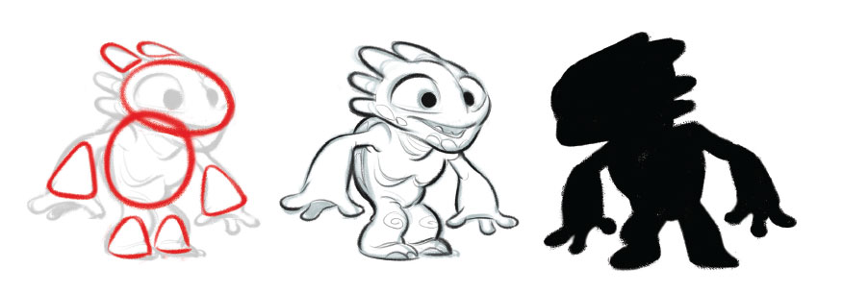](https://www.3dtotal.com/admin/new_cropper/tutorial_content_images/2501_tid_9.jpg)

新角色的基本形状与原始角色非常相似，但它们更圆润，未发育，且看上去不那么硬气。椭圆形等圆润的形状是最需要的，这有助于表现更年轻，更柔软的角色。

我进一步改良这些外观，确保形状能够很好地结合在一起，并且足够像一个小孩。相对于身体，头部很大，可以表现出角色年龄不大。

剪影上，角色清晰地表现为圆形且柔软，只有他的后脑暗示他未来会发育成什么样子。诸如类似青蛙的四肢与三个手指的手清晰可辨并且可以联系到原始设计。

细节

在很少尖刺并且没有服装的情况下，我需要思考一下还有什么别的细节可以让它更加真实，弱小这一点是我仍然要注意的；我需要一些可以暗示出他的背部会随着时间生长出鳞片的细节，通过在脸上，肩膀和手臂上增加一些模糊的小鳞片图案可以达到这一点。

[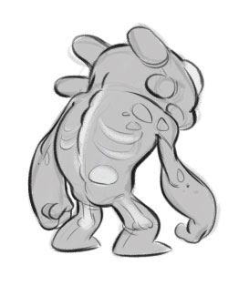](https://www.3dtotal.com/admin/new_cropper/tutorial_content_images/2501_tid_10.jpg)

图07

[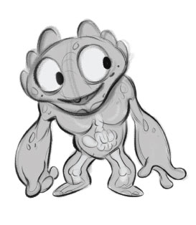](https://www.3dtotal.com/admin/new_cropper/tutorial_content_images/2501_tid_11.jpg)

图08

图07：我需要小心，让人物不要过于透明——我希望它很清晰，但是以一种隐秘的方式，透明感不是设计的主要特征。

图8：在这里，我设计好腿上的骨头和肚子里的器官，排布就像我之前研究的玻璃青蛙一样。

表情和姿态

我设计这个幼年角色的姿势，需要能体现出和成年角色的共通点。我需要他具有好奇心，暗示他的冒险天性。最好也能体现出他最爱的冒险事业。

[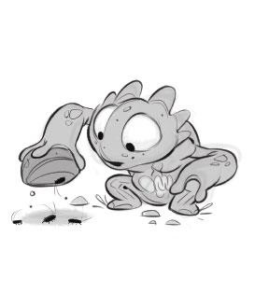](https://www.3dtotal.com/admin/new_cropper/tutorial_content_images/2501_tid_13.jpg)

图09

[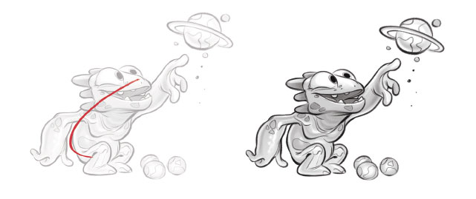](https://www.3dtotal.com/admin/new_cropper/tutorial_content_images/2501_tid_12.jpg)

图10

图9：我回到了玩石头的点子上，因为我想对比他小时候和长大之后所做的事情。加上相似的面部表情，这也是一个可以传达出他的好奇天性的合适姿势。

图10：这里角色第一次见到了发光的星球地图，他对探索的兴趣正在诞生。这个姿势中发自内心微笑和清晰的互动非常适合传达一种好奇，童真的感觉，所以我会用它作为模板设计最终的形象。

明度和颜色

在成年版本中，我使用明度引导观众的眼睛注意到人物的脸部，我希望该区域具有最高的对比度以及好的色调与视觉效果。然而，由于角色不再穿着服装，所以整体色调和颜色的选择必须有所不同，以反映其幼年和半透明的皮肤。我会保持粉红色作为主要肤色，这种设计与成年外星人的设计是一致的，并通过在角色的四肢和可见的内部器官中引入其他颜色，同时创建新的调色板。

[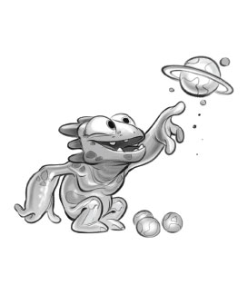](https://www.3dtotal.com/admin/new_cropper/tutorial_content_images/2501_tid_14.jpg)

图11

[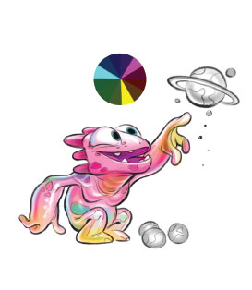](https://www.3dtotal.com/admin/new_cropper/tutorial_content_images/2501_tid_15.jpg)

图12

[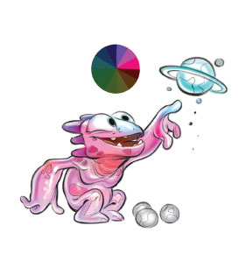](https://www.3dtotal.com/admin/new_cropper/tutorial_content_images/2501_tid_16.jpg)

图13

[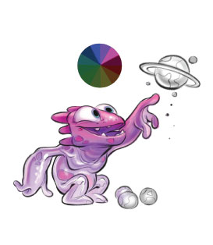](https://www.3dtotal.com/admin/new_cropper/tutorial_content_images/2501_tid_17.jpg)

图14

图11我要保持最高点在身体在较低处，色调变浅-我设计他的下半身比上半身更透亮，同时保持角色的脸部清晰。

图12我开始试尝试水色，粉红色和黄色的分割补色配色方案，这很好地展示了角色的透视身体如何反射和折射许多不同的颜色，并保持了原始设计充满活力的乐趣。我将使用此调色板进行最终设计。

图13以紫罗兰和紫色为中心的类似配色方案可能更好，因为它展现了没有服装的外星人粉红色身体可能的样子。

图17这种类似的配色方案紫色占比更大，我不怎么喜欢这个方案，因为它与成人版本太不一样了。

最终设计

这个版本成功的表现出了一个幼年的，未发育的外星人设计。柔软的样子，半透明的皮肤，缺少的服装都暗示了这是一个儿童或者婴儿。但和成年版本类似的元素足够多：我们可以看见一样的手，以及身体形状，相似的脸。以及暗示他将会随着年龄变化的尖刺。发光的球体讲述了两个外星人版本之间可能发生的故事，同时也维持了角色科幻的一面。

[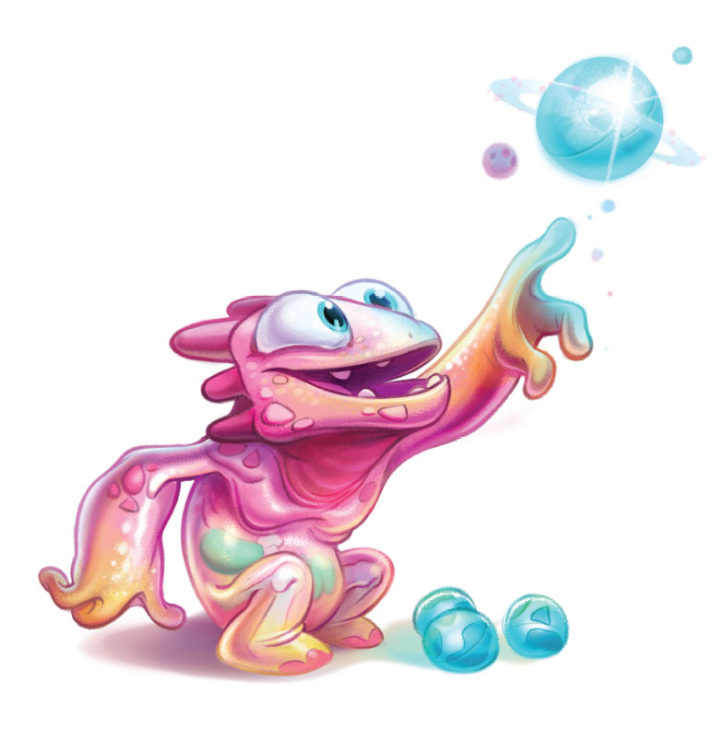](https://www.3dtotal.com/admin/new_cropper/tutorial_content_images/2501_tid_18-main.jpg)

原文地址https://www.3dtotal.com/tutorial/2501-alien-explorer-free-sample-from-creating-stylized-characters-misc-by-kenneth-anderson-characters-chapter